MARAVILLA | PAÍS | PLANTAS | ANIMALES | IMAGEN
MURALLA CHINA | CHINA |  | OSO PANDA | 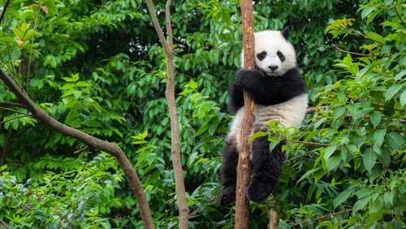
CHICHEN ITZA | MÉJICO
COLISEO ROMANO | ITALIA
PIRÁMIDES DE EGIPTO | EGIPTO
CRISTO REDENTOR | BRISIL
CIUDAD DE PETRA | JORDANIA
MACHU PICHU | PERÚ

